Η ΣΥΝΕΝΤΕΥΞΗ ΜΕ ΤΟΝ ΔΙΟΓΕΝΗ ΜΑΛΤΕΖΟ

- Πότε αρχίσατε την συγγραφική σας δραστηριότητα;

«Από τότε που θυμάμαι τον εαυτό μου, γράφω. Από παιδί.»

- Πόσα βιβλία έχετε γράψει;

«Τα έργα που έχουν εκδοθεί είναι εφτά. Ασχολήθηκα με την ποίηση, την αρχαία τραγωδία και τα χρονογραφήματα.»

- Ποια ήταν η κινητήριος δύναμη που σας ώθησε να ξεκινήσετε την συγγραφική σας δραστηριότητα;

«Εάν είσαι ευαίσθητος, ακούς μέσα σου μία φωνή, τη φωνή του πνεύματος. Είναι πέρα από τις λογικές κατασκευές μας. Μας έχουν αιχμαλωτίσει και αισθάνεσαι μια ανάγκη να συζητήσεις με έναν συνάνθρωπο, να μελετήσεις την ψυχή σου μέσα στη ψυχή του άλλου.(την συμβουλή του Σωκράτη) Έτσι λοιπόν για να ξεκουραστώ έγραφα.»

- Πόσο δύσκολο είναι για έναν συγγραφέα να μεταγγίσει τα γραπτά του στους αναγνώστες;

«Εξαρτάται εάν αυτά που λέει τα πιστεύει. Εάν τον έχουν συγκλονίσει, εάν είναι βίωμα. Το ν’ αφήνεις μια ανοιξιάτικη μέρα που σε καλεί η ζωή και να είσαι κλεισμένος και να διαβάζεις για τραγωδία είναι μια θυσία η οποία, όμως, την κάνεις χαλάλι διότι σε πλουτίζει. Θα με ρωτήσεις πώς σε πλουτίζει. Ένα παράδειγμα, η Αντιγόνη είναι γνωστή σε όλους, τελειώνει με τα λόγια του Κρέοντα. Ο Κρέοντας κρατάει στα χέρια του τον γιό τον Αίμονα, ο οποίος έχει αυτοκτονήσει, έχει πληροφορηθεί ότι πέθανε η Αντιγόνη και βλέπει μπροστά του τη γυναίκα του να έχει πεθάνει λέει τα εξής: ¨Κυβέρνησα τη χώρα στιβαρά χειρί. Έτσι πρέπει να κάνει ο άρχον να εφαρμόσει το νόμο. Όμως δεν ήξερα κάτι ότι μαζί με το νόμο πηγαίνει και η επιείκεια. Εάν γνώριζα αυτό δεν θα θρηνούσα τώρα.¨ Ώστε λοιπόν ο αναγνώστης ή ο ακροατής ή ο θεατής παίρνει ένα μήνυμα για τη ζωή του. Έτσι λοιπόν πλουτίζεται ο ψυχικός κόσμος του ανθρώπου και παίρνει πληροφορίες. Ο τραγικός έχει ένα χαρακτηριστικό, δεν κάνει κήρυγμα. Επί παραδείγματι, ακούμε πολλές φορές μια έτοιμη συμβουλή μην κλέψεις. Δεν ξέρει ο άνθρωπος τις συνέπειες. Ο τραγικός, όμως, φέρνει έναν ήρωα, ανεβάζει στη σκηνή έναν ήρωα ο οποίος έκλεψε, κατεστράφη και επομένως λέει ο αναγνώστης ή ο θεατής με περιμένει κι εμένα το ίδιο. Είναι το μέγα σχολείο η τραγωδία.»

- Πώς προέκυψε στη ζωή σας η ενασχόλησή σας με την αρχαία τραγωδία;

«Η ενασχόλησής μου με την αρχαία τραγωδία κράτησε για περισσότερα από 15 χρόνια. Στο ραδιοφωνικό σταθμό της Ιεράς Μητροπόλεως έβγαλα 20 τραγωδίες με εισαγωγή, το ίδιο το έργο και μια περίληψη. Κουράστηκα. Έχω αρχείο με μαγνητοσκοπημένες κασέτες. Όμως, όπως σου είπα, η τραγωδία είναι το μέγα σχολείο.»

- Για να γράψετε χρειάζεται μόνο έμπνευση και συναίσθημα ή και τεχνική;

«Η λέξις τεχνική δεν ταιριάζει στον ιερό χώρο του πνεύματος. Δεν μπορεί να είναι μία απόφασης του λογικού. Είναι πέρα από την λογική. Όταν αφουγκραζόμαστε τον εαυτό μας, ακούμε φωνές οι οποίες είναι προλογικές. Δεν θέλω να σε μπλέξω με τον Φρόιντ και τέτοια. Όμως ακούμε φωνές προλογικές. Αγαπάμε, μισούμε, θυμώνουμε, νευριάζουμε. Πνοή του Άγιου Πνεύματος. Πως είπα στον πρόλογο (από το βιβλίο του) χαίρομαι να βλέπω ένα χελιδόνι να χτίζει την φωλιά του και να θαυμάζω ότι επέστρεψε από άλλη ήπειρο και βρήκε την φωλιά του. Επομένως, πρέπει να σε εμπνέει το όραμα. Κάτι που σε ξεπερνάει. Κάτι που δεν είναι χρήσιμο. Από την ώρα που θα είναι χρήσιμο έπαψε να είναι πνευματική εργασία.»

- Θεωρείτε ότι η ποίησή σας ανήκει σε κάποιο ρεύμα; Διάβασα ότι σας χαρακτηρίζουν «καβαφίζοντα», αποδέχεστε τον όρο;

«Είχα αφήσει την ψυχή μου ελεύθερη ανοιχτή, επομένως όλα τα ρεύματα πέρασαν, χωρίς να φανατιστώ. Λένε πολλές φορές ότι μιμούμαι τον Καβάφη, δεν έχουν άδικο. Αλλά δεν ήταν απόφασής μου να μιμηθώ κάποιον Καβάφη. Έτυχε να με εκφράζει ο τρόπος αυτός.»

- Ποιοι είναι οι στόχοι ενός ποιητή στη σύγχρονη πεζή ελληνική πραγματικότητα;

«Ο πραγματικός ποιητής δεν ακούει κάποια φωνή πρέπει-δεν πρέπει. Η ποίησης είναι πνοή του Θείου Πνεύματος και ή την ακούς την πνοή του Πνεύματος και γράφεις κάτι που θα μείνει ή δεν την ακούς. Γιατί όταν προγραμματίσεις να γράψεις ένα ποίημα δεν θα είναι ποίημα, θα είναι σούπα. Όμως υπάρχει μία διοίκουσα γραμμή που μπορούμε να την πούμε, να είναι απάντηση σε αυτό που με ρώτησες. Τέχνη, καλή ποίησης, μεγάλη ποίησης είναι αυτή η οποία ωφέλει και λειτουργεί το καλό.»

- Λίγοι αγαπημένοι σας στίχοι;

«Υπάρχει ένα περιοδικό σοβαρό η ¨Σύναξης¨ που ανακάλυψε ένα από τα ποιήματά μου και το έκανε μότο, με τίτλο:

Να φοβάσαι

Αν οι Θεοί σου έδωσαν πολλά και η ζωή σου κυλάει καλά, να φοβάσαι.
Γιατί χωρίς λόγο μπορεί να αλλάξουν γνώμη και να σε καταστρέψουν.
Και μην τολμήσεις να ρωτήσεις το γιατί, θα θυμόσουν.
Έπρεπε να ξέρεις ότι γι’αυτό σε έφεραν στη γη για να σε δοκιμάσουν.
Εμένα τον πατροκτόνο, τον αιμομίκτη έργο δικό τους με παίρνουν σήμερα κοντά τους ως άγιο.
Με άγιασε είπαν ο πόνος.
Κι όλα αυτά δεν τα άκουσα από τους ποιητές, αλλά τα έπαθα.
Κι αν κάποιοι σε ρωτήσουν ποιος είμαι να τους πεις ο Οιδίπους,
ο γιος του Λάιου και της Ιοκάστης,
αλίμονο της Ιοκάστης!»

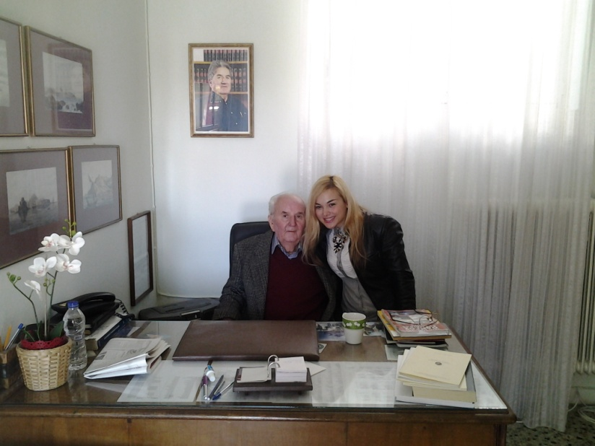

ΣΧΟΛΙΑ ΤΗΣ ΜΕΤΑΠΤΥΧΙΑΚΗΣ ΦΟΙΤΗΤΡΙΑΣ
ΚΑΡΑΜΑΝΟΥ ΣΟΦΙΑΣ

«Κατά την διάρκεια της συνάντησή μου με τον κ. Διογένη αισθάνθηκα πολύ ευχάριστα σε αυτό το πλαίσιο, γιατί ήταν ένας ζεστός άνθρωπος. Μου παραχώρησε αβίαστα την συνέντευξη και ήταν πολύ ευγενικός μαζί μου.
Εκτίμησα και αγάπησα το έργο του μέσα από τα μάτια του. Η καλοσύνη του, η ταπεινότητά του, ο ζεστός του λόγος, και η πίστη του προς τον Θεό μου άγγιξαν την ψυχή και δέχτηκα με προσοχή τα σοφά του λόγια.
Κατά τη γνώμη μου, γνώρισα έναν σπουδαίο άνθρωπο που αφοσιώθηκε κυρίως στα γράμματα, στην αρχαία τραγωδία και στην παιδαγωγική. Ανακάλυψα έναν μεγάλο διδάσκαλο μέσα σε έναν ταπεινό άνθρωπο, συνειδητοποιημένο για τον προορισμό της ζωής του. Νιώθω ότι η συναναστροφή μαζί του με έκανε καλύτερο άνθρωπο. Είναι ένα φωτεινό παράδειγμα προς μίμηση.
Συμπερασματικά, ήταν μια ευχάριστη και εποικοδομητική συνέντευξη, διότι υπήρχε διάλογος, αλληλεπίδραση και ουσιαστική επικοινωνία. Η θετική μου στάση και ο σεβασμός απέναντι στο έργο του κ. Μαλτέζου δημιούργησαν ένα φιλικό περιβάλλον όπου μου το ανταπέδωσε και ο ίδιος με θετικά συναισθήματα.»

